Czołg myśliwski Republiki
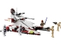
75342
Zestaw składa się z następujących elementów:

Obraz | Ilość | Pozycja nr | Opis | ŚREDNI
Przedmioty standardowe:
Strony:
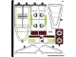 | 1 | 75342stk01 | Arkusz naklejek do zestawu 75342 - (10001722/6392514)  Katalog : Części : Arkusz naklejek
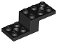 | 4 | 11215 | Czarny wspornik 5 x 2 x 1 1/3 z 2 otworami i dolną rurą  Katalog : Części : Wspornik
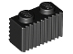 | 4 | 2877 | Czarna Cegła, Modyfikowana 1 x 2 z Kratką / Profilem Żłobkowanym  Katalog : Części : Cegła, Modyfikowana
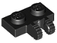 | 1 | 60471 | Czarna płytka zawiasowa 1 x 2 Blokada z 2 palcami z boku  Katalog : Części : Zawias
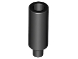 | 1 | 37762 | Czarna figurka, naczynie Świeca  Katalog : Części : Figurka, naczynie
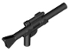 | 1 | 57899 | Czarna Minifigurka, Broń Pistolet, Blaster SW Long  Katalog : Części : Minifigurka, Broń
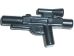 | 2 | 58247 | Czarna figurka, broń, pistolet, blaster SW Standard  Katalog : Części : figurka, broń
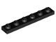 | 2 | 3666 | Czarna płyta 1 x 6  Katalog : Części : Płyta
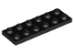 | 2 | 3795 | Czarna płyta 2 x 6  Katalog : Części : Płyta
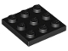 | 2 | 11212 | Czarna płyta 3 x 3  Katalog : Części : Płyta
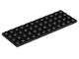 | 2 | 3029 | Czarna płyta 4 x 12  Katalog : Części : Płyta
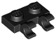 | 1 | 60470b | Czarna płyta, zmodyfikowana 1 x 2 z 2 otwartymi klipsami O (uchwyt poziomy)  Katalog : Części : Płyta, zmodyfikowana
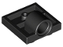 | 4 | 10247 | Czarna płyta, modyfikowana 2 x 2 z otworem na szpilkę - pełne podparcie poprzeczne pod spodem  Katalog : Części : Płyta, modyfikowana
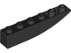 | 2 | 42023 | Czarny stok, zakrzywiony 6 x 1 odwrócony  Katalog : Części : Stok, zakrzywiony
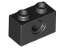 | 2 | 3700 | Czarny Technic, Cegła 1 x 2 z Otworem  Katalog : Części : Technic, Cegła
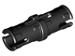 | 2 | 2780 | Czarny Technic, Pin z krótkimi wypustkami ciernymi  Katalog : Części : Technic, Pin
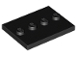 | 1 | 88646 | Czarna płytka, zmodyfikowana 3 x 4 z 4 kołkami w środku  Katalog : Części : Płytka, zmodyfikowana
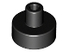 | 2 | 20482 | Płytka czarna, okrągła 1 x 1 z uchwytem na pręt i szpilkę  Katalog : Części : Płytka okrągła
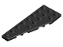 | 1 | 50305 | Czarny klin, płyta 8 x 3 pięciokątny lewy  Katalog : Części : Klin, płyta
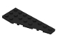 | 1 | 50304 | Czarny klin, płyta 8 x 3 Pentagonalny prawy  Katalog : Części : Klin, płyta
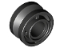 | 4 | 42610 | Czarne koło 11mm D. x 8mm z rowkiem środkowym, 4 szprychy  Katalog : Części : Koło | 0
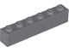 | 4 | 3009 | Ciemnoniebiesko-szara cegła 1 x 6  Katalog : Części : Cegła
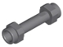 | 1 | 66909 | Ciemnoniebieskoszara minifigurka, rękojeść broni gładka Rozszerzony  katalog : Części : Minifigurka, broń
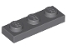 | 2 | 3623 | Ciemnoniebieskoszary talerz 1 x 3  Katalog : Części : Talerz
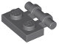 | 4 | 2540 | Ciemnoniebieskoszara płyta, zmodyfikowana 1 x 2 z uchwytem z boku - wolne końce  Katalog : Części : Płyta, zmodyfikowana
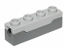 | 2 | 15301c01 | Ciemnoniebiesko-szara wyrzutnia pocisków, 1 x 4 sprężyna strzelecka z jasnoniebiesko-szarym górnym  katalogiem : Części : Wyrzutnia pocisków
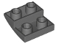 | 2 | 32803 | Ciemnoniebiesko-szary stok, zakrzywiony 2 x 2 x 2/3 odwrócony  Katalog : Części : stok, zakrzywiony
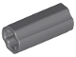 | 2 | 6538c | Ciemnoniebieskoszary Technic, Złącze osi 2L (gładkie z otworem x + orientacja)  Katalog : Części : Technic, Złącze
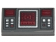 | 1 | 3069pb0777 | Ciemnoniebiesko-szara płytka 1 x 2 z ciemnoczerwonym ekranem SW, ciemnoczerwonymi i srebrnymi guzikami  Katalog wzorów : Części : Płytka, Dekorowana
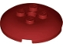 | 1 | 65138 | Ciemnoczerwona cegła, okrągła 4 x 4 x 2/3 z kopułą i otworem  Katalog : Części : Cegła, okrągła
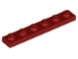 | 3 | 3666 | Talerz ciemnoczerwony 1 x 6  Katalog : Części : Talerz
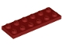 | 7 | 3795 | Talerz ciemnoczerwony 2 x 6  Katalog : Części : Talerz
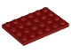 | 1 | 3032 | Ciemnoczerwony talerz 4 x 6  Katalog : Części : Talerz
 | 2 | 54200 | Ciemnoczerwony stok 30 1 x 1 x 2/3  Katalog : Części : Stok
 | 4 | 85984 | Ciemnoczerwony stok 30 1 x 2 x 2/3  Katalog : Części : Stok
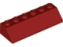 | 2 | 23949 | Dark Red Slope 45 2 x 6  Katalog : Części : Slope
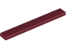 | 2 | 4162 | Ciemnoczerwona płytka 1 x 8  Katalog : Części : Płytka
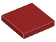 | 4 | 3068 | Płytka ciemnoczerwona 2 x 2  Katalog : Części : Płytka
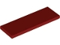 | 2 | 69729 | Ciemnoczerwona płytka 2 x 6  Katalog : Części : Płytka
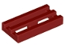 | 2 | 2412b | Ciemnoczerwona płytka, zmodyfikowana kratka 1 x 2 z dolnym rowkiem  Katalog : Części : Płytka, zmodyfikowana
 | 1 | 43710 | Ciemnoczerwony klin 4 x 2 potrójny lewy  Katalog : Części : Klin
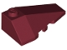 | 1 | 43711 | Ciemnoczerwony klin 4 x 2 potrójny prawy  Katalog : Części : Klin
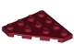 | 2 | 30503 | Ciemnoczerwony klin, płyta 4 x 4 cięty narożnik  Katalog : Części : Klin, płyta
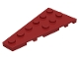 | 1 | 54384 | Ciemnoczerwony klin, płyta 6 x 3 lewy  Katalog : Części : Klin, płyta
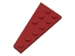 | 1 | 54383 | Ciemnoczerwony klin, płyta 6 x 3 prawy  Katalog : Części : Klin, płyta
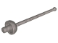 | 2 | 93550 | Płaska srebrna minifigurka, miecz z bronią, folia / Épée {Epee}  Katalog : Części : Minifigurka, broń | 0
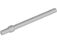 | 2 | 63965 | Jasnoniebieski Szary Pręt 6L z Pierścieniem Stop  Katalog : Części : Pręt
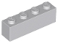 | 4 | 3010 | Cegła jasnoniebiesko-szara 1 x 4  Katalog : Części : Cegła
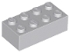 | 2 | 3001 | Jasnoniebiesko-szara cegła 2 x 4  Katalog : Części : Cegła
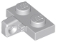 | 1 | 44567b | Jasnoniebiesko-szara płytka zawiasowa 1 x 2, blokowana 1 palcem z boku bez dolnego rowka  Katalog : Części : Zawias
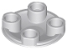 | 1 | 2654 | Jasnoniebieskoszary talerz, okrągły 2 x 2 z zaokrąglonym dnem (śruba do łodzi)  Katalog : Części : Talerz, okrągły
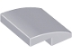 | 1 | 15068 | Jasnoniebieski Szary Pochylony, Zakrzywiony 2 x 2 x 2/3  Katalog : Części : Pochylony, Zakrzywiony
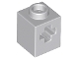 | 4 | 73230 | Jasnoniebieski szary Technic, Cegła 1 x 1 z otworem na oś  Katalog : Części : Technic, Cegła
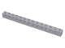 | 2 | 32018 | Jasnoniebieskoszary Technic, Cegła 1 x 14 z otworami  Katalog : Części : Technic, Cegła
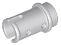 | 2 | 4274 | Jasnoniebieskoszary Technic, Pin 1/2 bez grzbietów ciernych  Katalog : Części : Technic, Pin
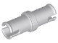 | 4 | 3673 | Jasnoniebieskoszary Technic, Pin bez grzbietów ciernych  Katalog : Części : Technic, Pin
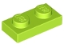 | 6 | 3023 | Płyta Lime 1 x 2  Katalog : Części : Płyta
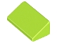 | 2 | 85984 | Lime Slope 30 1 x 2 x 2/3  Katalog : Części : Slope
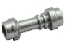 | 1 | 64567 | Metaliczny srebrny Minifigurka, Broń Miecz Świetlny Rękojeść Prosta  Katalog : Części : Minifigurka, Broń
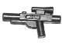 | 2 | 58247 | Pearl Dark Gray Minifigurka, Broń Pistolet, Blaster SW Standard  Katalog : Części : Minifigurka, Broń | 0
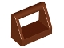 | 1 | 2432 | Płytka czerwonobrązowa, modyfikowana 1 x 2 z uchwytem prętowym  Katalog : Części : Płytka, modyfikowana
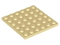 | 1 | 3958 | Tan Plate 6 x 6  Katalog : Części : Plate
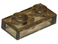 | 5 | 3023 | Płyta Trans-Brown 1 x 2  Katalog : Części : Płyta
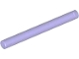 | 1 | 30374 | Trans-Purple Bar 4L (Ostrze Miecza Świetlnego / Różdżka)  Katalog : Części : Bar | 0
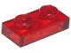 | 4 | 3023 | Płyta Trans-Red 1 x 2  Katalog : Części : Płyta
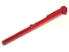 | 3 | 15303 | Trans-Red Projectile Arrow, Bar 8L z okrągłym końcem (Spring Shooter Dart)  Katalog : Części : Wyrzutnia pocisków
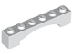 | 4 | 92950 | Biały łuk 1 x 6 Podniesiony łuk  Katalog : Części : Łuk
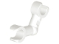 | 2 | 93609 | Biały szkielet ramienia, wygięty z klipsami (uchwyt poziomy)  Katalog : Części : Minifigurka, część ciała
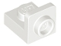 | 2 | 36840 | Biały wspornik 1 x 1 - 1 x 1 odwrócony  Katalog : Części : Wspornik
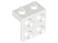 | 6 | 44728 | Biały wspornik 1 x 2 - 2 x 2  Katalog : Części : Wspornik
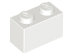 | 4 | 3004 | Biała Cegła 1 x 2  Katalog : Części : Cegła
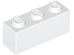 | 2 | 3622 | Biała Cegła 1 x 3  Katalog : Części : Cegła
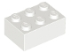 | 2 | 3002 | Biała Cegła 2 x 3  Katalog : Części : Cegła
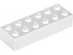 | 3 | 2456 | Biała Cegła 2 x 6  Katalog : Części : Cegła
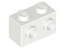 | 1 | 11211 | Biała Cegła, Modyfikowana 1 x 2 z Kołkami po 1 Stronie  Katalog : Części : Cegła, Modyfikowana
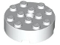 | 2 | 87081 | Cegła biała, okrągła 4 x 4 z otworem  Katalog : Części : Cegła, okrągła
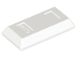 | 8 | 99563 | Biała figurka, sztabka naczynia 1 x 2  Katalog : Części : Figurka, naczynie
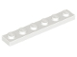 | 6 | 3666 | Biały talerz 1 x 6  Katalog : Części : Talerz
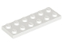 | 1 | 3795 | Biały talerz 2 x 6  Katalog : Części : Talerz
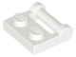 | 1 | 48336 | Biała płyta, zmodyfikowana 1 x 2 z uchwytem na bok - Zamknięte końce  Katalog : Części : Płyta, zmodyfikowana
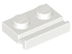 | 2 | 32028 | Biała płyta, zmodyfikowana 1 x 2 z szyną drzwiową  Katalog : Części : Płyta, zmodyfikowana
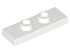 | 2 | 34103 | Biała płyta, zmodyfikowana 1 x 3 z 2 kołkami (podwójny zwornik)  Katalog : Części : Płyta, zmodyfikowana
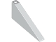 | 2 | 49618 | White Slope 25 8 x 1 x 3  Katalog : Części : Slope
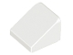 | 2 | 54200 | White Slope 30 1 x 1 x 2/3  Katalog : Części : Slope
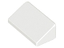 | 6 | 85984 | White Slope 30 1 x 2 x 2/3  Katalog : Części : Slope
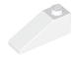 | 2 | 4286 | White Slope 33 3 x 1  Katalog : Części : Slope
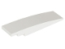 | 2 | 42918 | White Slope, Curved 8 x 2  Katalog : Części : Slope, Curved
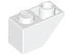 | 2 | 3665 | Biały stok, odwrócony 45 2 x 1  Katalog : Części : Stok, odwrócony
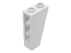 | 2 | 2449 | Biały stok, odwrócony 75 2 x 1 x 3  Katalog : Części : Stok, odwrócony
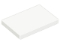 | 3 | 26603 | Płytka biała 2 x 3  Katalog : Części : Płytka
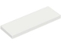 | 2 | 69729 | Płytka biała 2 x 6  Katalog : Części : Płytka
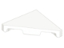 | 4 | 35787 | Płytka biała, modyfikowana 2 x 2 trójkątna  Katalog : Części : Płytka, modyfikowana
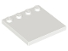 | 1 | 6179 | Płytki białe, modyfikowane 4 x 4 z kołkami na krawędzi  Katalog : Części : Płytki, modyfikowane
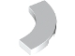 | 2 | 79393 | Płytka biała, okrągły narożnik 3 x 3  Katalog makaronu : Części : Płytka, okrągła
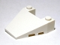 | 1 | 93348 | Biały klin 4 x 4 Taper z nacięciami na szpilkę  Katalog : Części : Klin
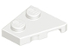 | 1 | 24299 | Biały klin, płyta 2 x 2 lewy  Katalog : Części : Klin, płyta
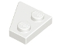 | 1 | 24307 | Biały klin, płytka 2 x 2 prawa  Katalog : Części : Klin, płytka
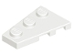 | 3 | 43723 | Biały klin, płyta 3 x 2 lewy  Katalog : Części : Klin, płyta
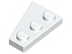 | 3 | 43722 | Biały klin, płytka 3 x 2 prawa  Katalog : Części : Klin, płytka
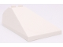 | 1 | 21849 | Biała szyba przednia 8 x 4 x 2 z 2 kołkami i uchwytem  Katalog : Części : Szyba przednia
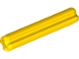 | 2 | 4519 | Żółty Technic, Oś 3L  Katalog : Części : Technic, Oś
Minifigurki:
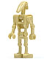 | 2 | sw0001c ( nr rew. ) | Battle Droid - Tan, Angled Arm i Straight Arm  Katalog : Figurki : Star Wars
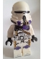 | 1 | sw1206 ( nr rew. ) | Dowódca żołnierzy-klonów, 187. Legion (Faza 2) -  Katalog Nougat Head : Figurki : Gwiezdne Wojny : Gwiezdne Wojny Wojny Klonów
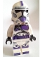 | 2 | sw1207 ( nr rew. ) | Żołnierz-klon, 187. Legion (Faza 2) -  Katalog Nougat Head : Figurki : Gwiezdne Wojny : Gwiezdne Wojny Wojny Klonów
 | 1 | sw1205 ( nr rew. ) | Mace Windu (Ciemnobrązowe nogi, Otwarte usta, Nadrukowane ramiona)  Katalog : Figurki : Gwiezdne wojny : Gwiezdne wojny Wojny klonów | 0
Dodatkowe elementy:
Strony:
 | 1 | 2780 | Czarny Technic, Pin z krótkimi wypustkami ciernymi  Katalog : Części : Technic, Pin
 | 1 | 20482 | Płytka czarna, okrągła 1 x 1 z uchwytem na pręt i szpilkę  Katalog : Części : Płytka okrągła
 | 1 | 54200 | Ciemnoczerwony stok 30 1 x 1 x 2/3  Katalog : Części : Stok
 | 1 | 4274 | Jasnoniebieskoszary Technic, Pin 1/2 bez grzbietów ciernych  Katalog : Części : Technic, Pin
 | 1 | 3673 | Jasnoniebieskoszary Technic, Pin bez grzbietów ciernych  Katalog : Części : Technic, Pin
 | 1 | 64567 | Metaliczny srebrny Minifigurka, Broń Miecz Świetlny Rękojeść Prosta  Katalog : Części : Minifigurka, Broń
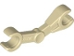 | 1 | 30377 | Tan Arm Mechanical,  Katalog Battle Droid : Części : Figurka, Część ciała
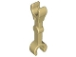 | 1 | 59230 | Tan Arm Mechanical, Straight with Clips at 90 degrees (Vertical Grip)  Katalog : Części : Minifigurka, Część ciała
 | 1 | 54200 | White Slope 30 1 x 1 x 2/3  Katalog : Części : Slope

